
嘉義縣番路鄉隙頂國民小學活動成果

活動名稱：隙頂國小校慶活動，清潔隊進行資源回收宣導。
活動地點：學校操場。
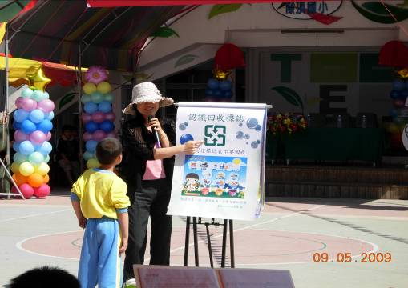
圖片說明：番路鄉清潔隊進行資源回收宣導。
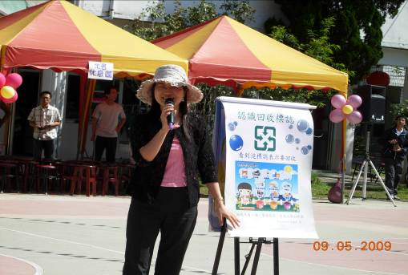
圖片說明：番路鄉清潔隊進行資源回收宣導 。

嘉義縣番路鄉隙頂國民小學活動成果

活動名稱：隙頂國小校慶活動，清潔隊進行資源回收宣導
活動地點：學校操場
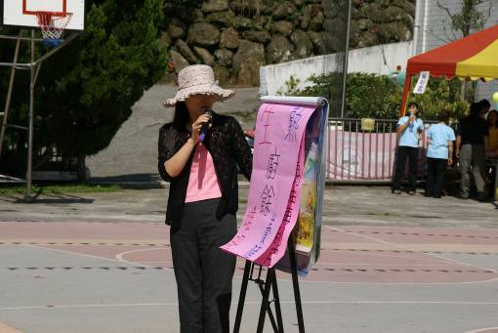
圖片說明：番路鄉清潔隊進行資源回收宣導。
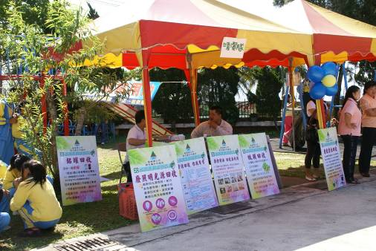
圖片說明：番路鄉清潔隊進行資源回收宣導 。

